**6.3 商是一位数的笔算**

一、下面各题可把除数看作几十来试商。

（ ） （ ） （ ） （ ） （ ） （ ）



二、用竖式计算下面各题。

80÷39= 212÷53= 331÷48= 270÷44=

三、学校买来354本练习本，每班分48本，可以分给几个班？还剩多少本？

四、

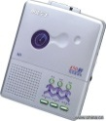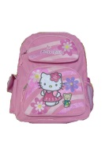

263元 51元 79元

1．买一台复读机的钱，能买几件毛衣？

2．复读机的单价大约是书包的单价的几倍？

答案：

一、30 60 70 80 60 90

二、2……2 4 6……43 6……6

三、354÷48=7（个）……18（本）

四、1．263÷79≈3（件） 2.263÷51≈5